内短路

定义：内短路是指电池单体由于隔膜失效而导致正负极直接接触的现象.

1、检测方法

- 电压波动：开路电压波动，例如，阈值5mV；充放电曲线上微短路都会使充放电曲线产生毛刺/充电曲线呈现锯齿状波动
模组
- 基于电芯间一致性
- 检测某只电芯某性能参数离群，例如电压

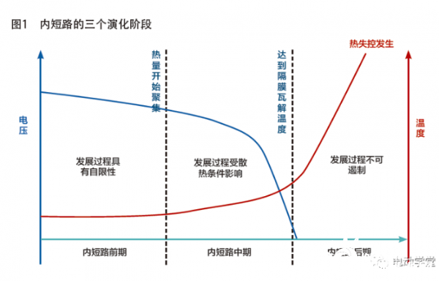

2、等效电路
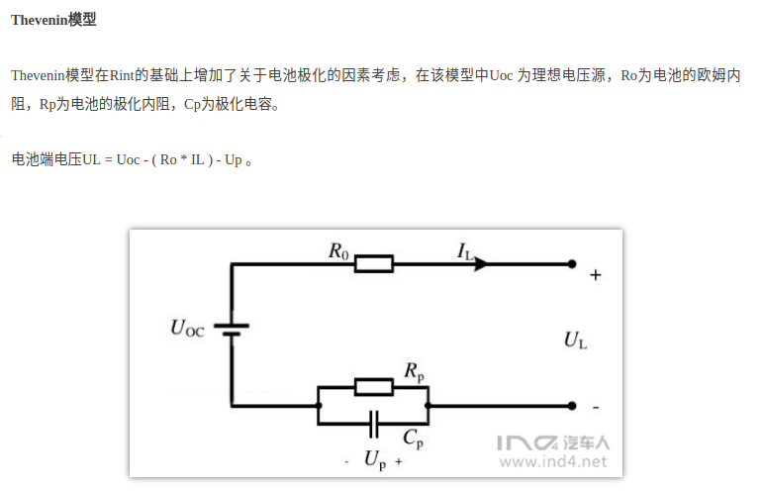

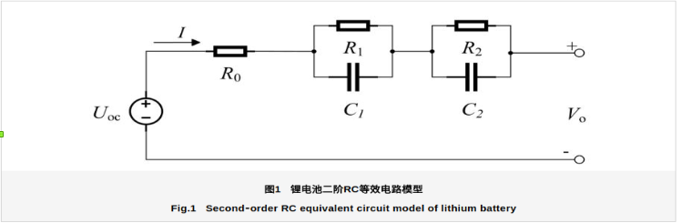
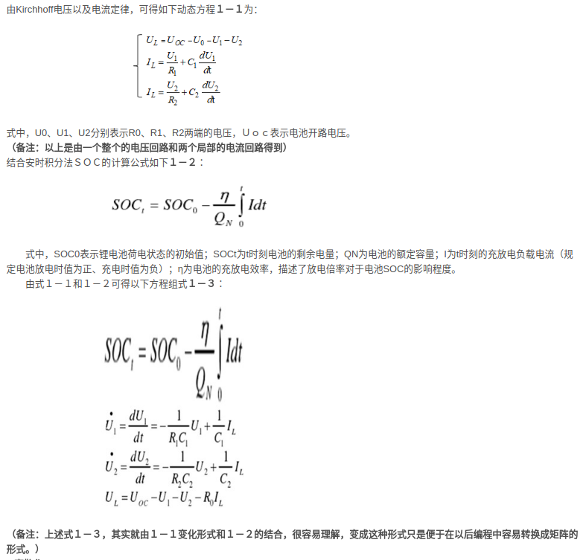

https://blog.csdn.net/weixin_38451800/article/details/85331998

3、扩展卡尔曼算法 计算电池的SOC

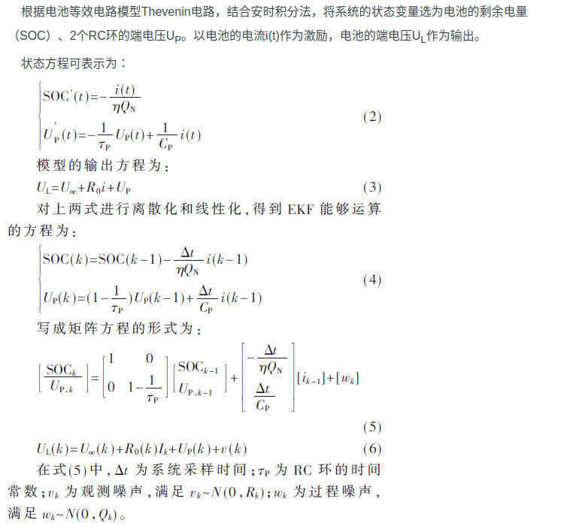
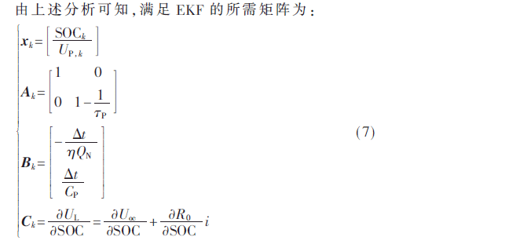

http://www.chinaaet.com/article/3000053172

名词：
电容： 电容器所带电量Q与电容器两极间的电压U的比值，叫电容器的电容。在电路学里，给定电势差，电容器储存电荷的能力，称为电容（capacitance），标记为C。采用国际单位制，电容的单位是法拉（farad），标记为F。电容的符号是C。
C=εS/d=εrS/4πkd（真空）=Q/U
如果你求的是电容在关联参考方向下的电流，那你可以这么理解
i=dQ/dt
Q=CU
i=dQ/dt=CdU/dt
此时就会出现电压对时间求导

ref :
https://zhuanlan.zhihu.com/p/90208697

